TRƯỜNG ĐẠI HỌC CÔNG NGHỆ THÔNG TIN VÀ TRUYỀN THÔNG VIỆT – HÀN

**KHOA KHOA HỌC MÁY TÍNH**



**BÁO CÁO ĐỒ ÁN CHUYÊN NGÀNH 1**

**ĐỀ TÀI: XÂY DỰNG HỆ THỐNG TRỢ LÍ ẢO**



Sinh viên thực hiện : **BÙI VĂN VẠN QUÝ**

**TRƯƠNG THÀNH QUÝ**

Giảng viên hướng dẫn : **TS. Nguyễn PHẠM MINH NHỰT**

Lớp : **18IT5**

***Đà nẵng, tháng 12 năm 2021***

**LỜI CẢM ƠN**

Nhóm chúng em xin gửi lời cảm ơn chân thành đến thầy Nguyễn Phạm Minh Nhựt giảng viên hướng dẫn môn Đồ Án Chuyên Ngành 1 đã trang bị cho chúng em những kiến thức, kỹ năng cơ bản cần có để hoàn thành đề tài này.

Tuy nhiên trong quá trình nghiên cứu đề tài, do kiến thức chuyên ngành còn hạn chế nên nhóm chúng em vẫn còn nhiều thiếu sót khi tìm hiểu, đánh giá và trình bày về đề tài. Rất mong nhận được sự quan tâm và góp ý của quý thầy/cô bộ môn để đề tài của em được đầy đủ và hoàn chỉnh hơn.

**Xin chân thành cảm ơn.**

**NHẬN XÉT**

(Của cơ quan thực tập, nếu có)

Bold, size 16, xếp sau trang Lời cảm ơn

size 13**………………………………..**

**………………………………………………………………………………………**

**………………………………………………………………………………………**

**………………………………………………………………………………………**

**………………………………………………………………………………………**

**………………………………………………………………………………………**

**NHẬN XÉT**

(Của giảng viên hướng dẫn)

**Mục Lục**

PHẦN I : GIỚI THIỆU 5

1. Tổng quan : 5

2. Mục đích, phương pháp, kết quả : 5

PHẦN II : NỘI DUNG 6

Chương 1 : TỔNG QUAN VỀ TRỢ LÍ ẢO 6

1. Trợ lí ảo là gì ? 6

2. Lịch sử hình thành và phát triển : 6

3. Cách thức hoạt động của trợ lí ảo : 7

4. Các đặc điểm nổi bật : 7

Chương 2 : TỔNG QUAN VỀ MỘT SỐ THƯ VIỆN PYTHON VÀ CÁC CÔNG CỤ ĐỂ PHÁT TRIỂN ĐƯỢC SỬ DỤNG 9

1. Thư viện : 9

2. Các công cụ để phát triển hệ thống : 9

Chương 3 : TỔNG QUAN VỀ DEEP LEARNING VÀ THƯ VIỆN TF LEARN 13

1. Deep-Learning : 13

2. Thư viện TF learn : 14

Chương 4 : XÂY DỰNG HỆ THỐNG TRỢ LÍ ẢO 16

1. Thiết kế giao diện : 16

2. Xây dựng hệ thống trợ lí ảo : 16

Chương 5 : KẾT LUẬN VÀ HƯỚNG PHÁT TRIỂN 20

1. Các kết quả đạt được: 20

2. Mặt hạn chế : 20

3. Hướng phát triển: 20

DANH MỤC TÀI LIỆU THAM KHẢO 21

# PHẦN I : GIỚI THIỆU

1. **Tổng quan :**

Trong thời đại công nghệ số ngày nay, với nhu cầu thực tế của mọi người thì trợ lí ảo là một trong những người bạn đồng hành gần như không thể thể thiếu đối với mỗi con người chúng ta khi sử dụng các thiết bị thông minh như laptop, điện thoại, vv…Trợ lí ảo biến các thiết bị của mọi người trở nên thông minh hơn, qua đó giúp mọi người xử lí các tác vụ trên thiết bị một cách nhanh hơn, góp phần tăng năng suất lao động một cách hiệu quả nhất.

Qua những điều thực tế trên, nhóm chúng em muốn xây dựng một ứng dụng trợ lí ảo thông minh bằng ngôn ngữ Python cùng với một số bộ thư viện cần thiết như: “speech_recognition, pyttsx3, Tflearn, vv…” và đồng thời tích hợp một số tính năng cơ bản như: Nghe nói đọc hiểu, giao tiếp với người dùng, tìm kiếm thông tin theo nhu cầu của người dùng …vv.

1. **Mục đích, phương pháp, kết quả :**

* **Mục đích :** 
  + Tìm hiểu tài liệu về tất cả các phương pháp để xây dựng hệ thống trợ lí ảo hiện nay.
  + Tìm hiểu về một số thư viện của Python và các công cụ quan trọng để xây dựng hệ thống.
* Tìm hiểu về DeepLearning và bộ thư viện Tflearn của Tensorflow để thực hiện một số quá trình xử lí dữ liệu và phán đoán dữ liệu đầu ra cho trợ lí ảo, góp phần giúp trợ lí ảo thông minh hơn.
  + Thiết kế giao diện cho hệ thống trợ lí ảo.
  + Xây dựng một số tính năng cần thiết cho hệ thống trợ lí ảo.
* **Phương pháp :**
* Đọc, dịch , nghiên cứu tài liệu .
* Tìm hiểu, nghiên cứu xây dựng hệ thống từ những tài liệu đã có sẵn .
* **Kết quả mong muốn :**
* Xây dựng báo cáo một cách tổng quan về hệ thống.
* Xây dựng thành công “Hệ thống trợ lí ảo” đồng thời phải đa dạng tính năng và thông minh.

# PHẦN II : NỘI DUNG

## Chương 1 : TỔNG QUAN VỀ TRỢ LÍ ẢO

1. **Trợ lí ảo là gì ?**

Trong thời đại công nghệ số ngày nay, trợ lý ảo là một người bạn đồng hành gần như không thể thiếu đối với mỗi người dùng sở hữu các thiết bị thông minh.

Trợ lý ảo là phần mềm được xây dựng dựa trên nền tảng trí thông minh nhân tạo (AI). Nó được các các hãng công nghệ tích hợp sâu vào trong hệ điều hành với mục đích chính là hỗ trợ người dùng thiết bị thực hiện các thao tác dễ dàng hơn thông qua giọng nói của chính họ. Hiện nay có những trợ lý ảo cực kì nổi tiếng là Google Assistant, Siri của Apple, Bixby của Samsung.

1. **Lịch sử hình thành và phát triển :**

Công cụ đầu tiên có khả năng nhận diện giọng nói kỹ thuật số là [IBM Shoebox](https://vi.wikipedia.org/w/index.php?title=IBM_Shoebox&action=edit&redlink=1), được trình diễn trước công chúng trong [hội chợ thế giới ở Seattle năm 1962](https://vi.wikipedia.org/w/index.php?title=H%E1%BB%99i_ch%E1%BB%A3_Th%E1%BA%BF_gi%E1%BB%9Bi_Seattle_1962&action=edit&redlink=1) sau khi được bán ra năm 1961. Chiếc máy tính thuở đầu này, được phát triển gần 20 năm trước khi chiếc [máy tính cá nhân IBM](https://vi.wikipedia.org/wiki/M%C3%A1y_t%C3%ADnh_c%C3%A1_nh%C3%A2n_IBM) đầu tiên được giới thiệu năm 1981, có khả năng nhận dạng 16 từ ngữ được nói và các số từ 0 đến 9. Cột mốc tiếp theo trong quá trình phát triển công nghệ nhận diện giọng nói là vào những năm 1970 tại  [Đại học Carnegie Mellon](https://vi.wikipedia.org/wiki/%C4%90%E1%BA%A1i_h%E1%BB%8Dc_Carnegie_Mellon) ở [Pittsburgh](https://vi.wikipedia.org/wiki/Pittsburgh), [Pennsylvania](https://vi.wikipedia.org/wiki/Pennsylvania) với sự hỗ trợ vững chắc từ [Bộ Quốc phòng Hoa Kỳ](https://vi.wikipedia.org/wiki/B%E1%BB%99_Qu%E1%BB%91c_ph%C3%B2ng_Hoa_K%E1%BB%B3) và cơ quan [DARPA](https://vi.wikipedia.org/wiki/DARPA) của Bộ này. Công cụ "Harpy" của họ có thể nhận dạng khoảng 1000 từ, tương đương vốn từ vựng của một đứa bé 3 tuổi. Khoảng 10 năm sau chính nhóm các nhà khoa học này đã tiếp tục phát triển một hệ thống không chỉ có thể phân tích các từ riêng biệt mà là cả một dãy từ, tức là cả câu, nhờ có [mô hình Markov ẩn](https://vi.wikipedia.org/wiki/M%C3%B4_h%C3%ACnh_Markov_%E1%BA%A9n). Vì vậy, các trợ lý ảo sớm nhất áp dụng nhận dạng giọng nói là các tổng đài trả lời tự động và phần mềm đọc kỹ thuật số dùng trong y tế.

Vào những năm 1990, công nghệ nhận diện giọng nói số trở thành một tính năng của [máy tính cá nhân](https://vi.wikipedia.org/wiki/M%C3%A1y_t%C3%ADnh_c%C3%A1_nh%C3%A2n), khiến các nhà sản xuất như [Microsoft](https://vi.wikipedia.org/wiki/Microsoft), [IBM](https://vi.wikipedia.org/wiki/IBM), [Philips](https://vi.wikipedia.org/wiki/Philips) và [Lernout & Hauspie](https://vi.wikipedia.org/w/index.php?title=Lernout_%26_Hauspie&action=edit&redlink=1) thi nhau áp dụng để tranh giành khách hàng. Sự kiện ra mắt chiếc [điện thoại thông minh](https://vi.wikipedia.org/wiki/%C4%90i%E1%BB%87n_tho%E1%BA%A1i_th%C3%B4ng_minh) đầu tiên [IBM Simon](https://vi.wikipedia.org/w/index.php?title=IBM_Simon&action=edit&redlink=1) vào năm 1994 đặt nền móng cho các trợ lý ảo thông minh mà ta biết tới ngày nay. Trợ lý ảo số hiện đại đầu tiên được cài đặt trên một điện thoại thông minh là [Siri](https://vi.wikipedia.org/wiki/Siri), từng được giới thiệu là một tính năng trên chiếc [iPhone 4S](https://vi.wikipedia.org/wiki/IPhone_4S) vào ngày 4 tháng 10 năm 2011. [Apple Inc.](https://vi.wikipedia.org/wiki/Apple_Inc.) phát triển Siri sau khi mua lại [Siri Inc.](https://vi.wikipedia.org/w/index.php?title=Siri_Inc.&action=edit&redlink=1), một công ty con của [SRI International](https://vi.wikipedia.org/w/index.php?title=SRI_International&action=edit&redlink=1) vào năm 2010, nơi từng là một viện nghiên cứu được tài trợ bởi [DARPA](https://vi.wikipedia.org/wiki/DARPA) và [Bộ Quốc phòng Hoa Kỳ](https://vi.wikipedia.org/wiki/B%E1%BB%99_Qu%E1%BB%91c_ph%C3%B2ng_Hoa_K%E1%BB%B3).

1. **Cách thức hoạt động của trợ lí ảo :**

Các ứng dụng trợ lý giọng nói hoạt động dựa trên hệ thống nhận dạng giọng nói tự động (ASR). Các hệ thống ASR ghi lại lời nói và sau đó chia nhỏ thành các âm vị, sau này được xử lý thành văn bản. Một âm vị (không phải từ của âm tiết) là một đơn vị đo lường cơ bản để nhận dạng giọng nói của con người. Nhận dạng âm vị mang lại kết quả tốt hơn quá trình giải mã từ, vì người cuối cùng có xu hướng phân tích từ dưới dạng một đơn vị độc lập bỏ qua các giới hạn ngữ cảnh. Cho dù chúng ta có thể sử dụng loại phần mềm nhận dạng giọng nói nào, tất cả đều dựa trên ASR. Nếu chúng ta đã từng tự hỏi làm thế nào để tạo ra một phần mềm trợ lý ảo, điều quan trọng nhất cần làm là làm quen với cách ASR hoạt động. Tóm lại, quá trình bắt đầu với việc thiết bị thu thập âm thanh với micro. Các dạng sóng giọng nói đã ghi được chuyển thẳng sang phân tích âm thanh, được thực hiện ở ba cấp độ khác nhau:

* Mô hình âm thanh, đại diện cho những âm vị được phát âm và những từ mà các âm vị này hoàn thành là gì .
* Mô hình phát âm, phân tích cách phát âm của âm vị, có bất kỳ trọng âm hoặc đặc thù nào khác của bộ máy phát âm để nắm bắt sự biến đổi ngữ âm của lời nói .
* Mô hình hóa ngôn ngữ, nhằm mục đích tìm kiếm xác suất theo ngữ cảnh tùy thuộc vào âm vị nào được ghi lại.

Tất cả các dữ liệu được xử lý bởi AI mà không cần sự tương tác của con người, giảm tỷ lệ lỗi xuất hiện bằng cách sử dụng các thuật toán học máy. Dữ liệu dạng sóng giọng nói sau đó được truyền đến bộ giải mã, nơi cuối cùng nó chuyển thành văn bản để sử dụng thêm như lệnh hoặc chính tả.

Trí thông minh nhân tạo mang đến cho các ứng dụng trợ lý giọng nói hiện đại, sự tự do, không dựa vào vốn từ vựng hạn chế, mà sử dụng lưu trữ đám mây với hàng triệu từ và cụm từ thay thế. Nói cách khác, học máy làm cho các ứng dụng nghe toàn bộ bài phát biểu, không phải mỗi từ riêng biệt. Bằng cách đó, các ứng dụng giọng nói sẽ phân tích bối cảnh và xác suất để xác định những gì bạn đang cố gắng nói.

1. **Các đặc điểm nổi bật :**

* **Khả năng nhận diện giọng nói :**

Bằng cách sử dụng trí thông minh nhân tạo, những trợ lý ảo ngày nay có thể nhận diện giọng nói rất chính xác. Ngoài khả năng nhận dạng giọng nói bằng tiếng Anh, những trợ lý ảo đã bắt đầu có thể nhận dạng nhiều thứ tiếng khác và hơn nữa đã có thể nhận dạng được giọng nói bằng Tiếng Việt.

* **Khả năng xử lí ngôn ngữ :**

Một khả năng khác cũng mạnh mẽ không kém so với nhận diện giọng nói chính là khả năng xử lý ngôn ngữ. Ngoài việc nhận diện giọng nói để thực hiện tác vụ mà người dùng yêu cầu, trợ lý ảo còn có thể xử lý ngôn ngữ và đưa ra những câu trả lời phản hồi người dùng để tạo ra sự tương tác chân thực như người với người.

Công nghệ xử lý ngôn ngữ của các trợ lý ảo hiện nay chủ yếu dựa trên cơ sở dữ liệu khổng lồ bao gồm rất nhiều câu nói theo cả ngôn ngữ chung lẫn ngôn ngữ địa phương. Khi đó, hệ thống sẽ xử lý và chọn ra câu trả lời chính xác nhất với ngữ cảnh.

* **Khả năng tìm kiếm thông tin :**

Khả năng tìm kiếm là một trong nhiều ưu điểm nổi bật của trợ lý ảo. Các công cụ tìm kiếm như Bing, Google Search, thư viện bách khoa toàn thư Wikipedia hay Wolfram Alpha là những bộ máy chứa một lượng thông tin vô cùng lớn để các trợ lý ảo có thể thực hiện thao tác tìm kiếm. Với những kho dữ liệu khổng lồ như vậy, rõ ràng những trợ lý ảo này sẽ có khả năng tìm kiếm cực kỳ mạnh mẽ cả về tốc độ lẫn sự chính xác trong kết quả tìm kiếm.

Mỗi trợ lý ảo lại có cách tìm kiếm khác nhau, chẳng hạn như Siri sẽ liên tục đưa ra các câu hỏi cho đến khi bạn tìm được kết quả như ý trong khi Google Now sẽ dùng công nghệ Knowledge Graph để tìm ra kết quả chính xác nhất bằng cách phân tích ý muốn của bạn thông qua các từ khoá tìm kiếm.

* **Khả năng học hỏi người dùng :**

Khả năng “học” từ thói quen sử dụng của người dùng được xem như ưu điểm cốt lõi của các trợ lý ảo. Như chúng ta đã biết, các trợ lý ảo được phát triển dựa trên trí thông minh nhân tạo (AI) nên chúng hoàn toàn có thể thu thập dữ liệu từ các thói quen sử dụng, tìm kiếm dữ liệu của người dùng và đưa ra những gợi ý chính xác nhất. Theo thời gian, lượng dữ liệu có được từ các hoạt động sử dụng của người dùng sẽ ngày một gia tăng và các trợ lý ảo sẽ trở nên thông minh hơn.

* **Khả năng liên kết thông tin từ các nguồn khác nhau :**

Một điểm mạnh khác của trợ lý ảo là khả năng liên kết thông tin giữa nhiều nguồn khác nhau. Những thông tin được liên kết có thể là lịch trình bay của chúng ta trong email, đồng thời nó cũng là ghi chú trong ứng dụng báo thức để nhắc nhở chúng ta khi sắp bay. Như vậy, thay vì phải ghi nhớ và nhập thông tin trong từng ứng dụng thì trợ lý ảo đã tự động làm hết những điều này cho chúng ta.

Thông qua những điểm mạnh ở trên, chúng ta có thể thấy được sự tiện lợi mà trợ lý ảo mang lại cho mỗi chúng ta. Với trợ lý ảo, chắc chắn những trải nghiệm của bạn khi sử dụng smartphone, laptop , máy tính bảng … sẽ trở nên tuyệt vời hơn.

**Chương 2 : TỔNG QUAN VỀ MỘT SỐ THƯ VIỆN PYTHON VÀ CÁC CÔNG CỤ ĐỂ PHÁT TRIỂN ĐƯỢC SỬ DỤNG**

1. **Thư viện :**

* **Speech_recognition :**

**Là một bộ thư viện hỗ trợ nhận dạng giọng nói được hỗ trợ bởi một số công cụ và API ngoại tuyến cũng như trực tuyến như : CMU Sphinx (ngoại tuyến) , Google Speech Recognition , Google Cloud Speech API , vv…. Với tính linh hoạt dễ sử dụng, bộ thư viện đã trở thành sự lựa chọn tuyệt vời trong quá xử lí nhận giọng nói đối với ngôn ngữ Python.**

**Cài đặt thư viện : pip install SpeechRecognition**

* **pyttsx3 :**

**Là một thư viện chuyển đổi văn bản thành giọng nói bằng Python. Không giống như các thư viện thay thế, nó hoạt động ngoại tuyến và tương thích với cả Python 2 và 3.**

**Cài đặt thư viện : pip install pyttsx3**

* **numpy :**

**NumPy hay Numeric Python là thư viện lõi phục vụ cho khoa học máy tính của Python. Nó cung cấp một đối tượng mảng đa chiều hiệu suất cao và các công cụ để làm việc với các mảng này. NumPy chứa các tính năng khác nhau bao gồm những tính năng quan trọng sau: Đối tượng mảng N-chiều mạnh mẽ. Các chức năng broadcasting.Phép biến đổi Fourier, khả năng số ngẫu nhiên các công cụ để tích hợp mã C / C ++ và Fortran.**

**Bên cạnh những công dụng khoa học rõ ràng, NumPy cũng có thể được sử dụng như một nơi chứa dữ liệu chung đa chiều hiệu quả. Các kiểu dữ liệu tùy ý có thể được xác định bằng cách sử dụng NumPy, cho phép NumPy tích hợp liền mạch và nhanh chóng với nhiều loại cơ sở dữ liệu.**

**Cài đặt thư viện : pip install numpy**

**Ngoài ra hệ thống trợ lí ảo của chúng em còn sử dụng những thư viện khác để phục vụ cho quá trình xử lí chức năng cho hệ thống như : json , requests , playsound , webbrower , datetime , vv…**

1. **Các công cụ để phát triển hệ thống :**
2. **Visual Studio Code :**

**Là một trình biên tập lập trình code miễn phí dành cho Windows, Linux và macOS, Visual Studio Code được phát triển bởi Microsoft. Nó được xem là một sự kết hợp hoàn hảo giữa IDE và Code Editor.**

Visual Studio Code hỗ trợ chức năng debug, đi kèm với Git, có syntax highlighting, tự hoàn thành mã thông minh, snippets, và cải tiến mã nguồn. Nhờ tính năng tùy chỉnh, Visual Studio Code cũng cho phép người dùng thay đổi theme, phím tắt, và các tùy chọn khác.

**Một số tính năng chính của Visual Studio:**

* **Hỗ trợ nhiều ngôn ngữ lập trình:** Visual Studio Code hỗ trợ nhiều ngôn ngữ lập trình như C/C++, C#, F#, Visual Basic, HTML, CSS, JavaScript, … Vì vậy, nó dễ dàng phát hiện và đưa ra thông báo nếu chương chương trình có lỗi.
* **Hỗ trợ đa nền tảng :** Các trình viết code thông thường chỉ được sử dụng hoặc cho Windows hoặc Linux hoặc Mac Systems. Nhưng Visual Studio Code có thể hoạt động tốt trên cả ba nền tảng trên.
* **Cung cấp kho tiện ích mở rộng:** Trong trường hợp lập trình viên muốn sử dụng một ngôn ngữ lập trình không nằm trong số các ngôn ngữ Visual Studio hỗ trợ, họ có thể tải xuống tiện ích mở rộng. Điều này vẫn sẽ không làm giảm hiệu năng của phần mềm, bởi vì phần mở rộng này hoạt động như một chương trình độc lập.
* **Kho lưu trữ an toàn:** Đi kèm với sự phát triển của lập trình là nhu cầu về lưu trữ an toàn. Với Visual Studio Code, người dùng có thể hoàn toàn yên tâm vì nó dễ dàng kết nối với Git hoặc bất kỳ kho lưu trữ hiện có nào.
* **Hỗ trợ web:** Visual Studio Code hỗ trợ nhiều ứng dụng web. Ngoài ra, nó cũng có một trình soạn thảo và thiết kế website.
* **Lưu trữ dữ liệu dạng phân cấp:** Phần lớn tệp lưu trữ đoạn mã đều được đặt trong các thư mục tương tự nhau. Ngoài ra, Visual Studio Code còn cung cấp các thư mục cho một số tệp đặc biệt quan trọng.
* **Hỗ trợ viết Code:** Một số đoạn code có thể thay đổi chút ít để thuận tiện cho người dùng. Visual Studio Code sẽ đề xuất cho lập trình viên các tùy chọn thay thế nếu có.
* **Hỗ trợ thiết bị đầu cuối:** Visual Studio Code có tích hợp thiết bị đầu cuối, giúp người dùng khỏi phải chuyển đổi giữa hai màn hình hoặc trở về thư mục gốc khi thực hiện các thao tác.
* **Màn hình đa nhiệm:** Người dùng Visual Studio Code có thể mở cùng lúc nhiều tệp tin và thư mục – mặc dù chúng không hề liên quan với nhau.
* **Intellisense:** Hầu hết các trình viết mã đều có tính năng nhắc mã Intellisense, nhưng ít chương trình nào chuyên nghiệp bằng Visual Studio Code. Nó có thể phát hiện nếu bất kỳ đoạn mã nào không đầy đủ. Thậm chí, khi lập trình viên quên không khai báo biến, Intellisense sẽ tự động giúp họ bổ sung các cú pháp còn thiếu.
* **Hỗ trợ GIT:** Visual Studio Code hỗ trợ kéo hoặc sao chép mã trực tiếp từ GitHub. Mã này sau đó có thể được thay đổi và lưu lại trên phần mềm.
* **Bình luận:** Việc để lại nhận xét giúp người dùng dễ dàng nhớ công việc cần hoàn thành.

1. **Anaconda :**

Anaconda là nền tảng mã nguồn mở về Khoa học dữ liệu trên Python thông dụng nhất hiện nay. Anaconda với hơn 11 triệu người dùng, Anaconda là cách nhanh nhất và dễ nhất để học Khoa học dữ liệu với Python hoặc R trên Windows, Linux và Mac OS X. Lợi ích của Anaconda:

* Dễ dàng tải 1500+ packages về Python/R cho data science
* Quản lý thư viện, môi trường và dependency giữa các thư viện dễ dàng
* Dễ dàng phát triển mô hình machine learning và deep learning với scikit-learn, tensorflow, keras
* Xử lý dữ liệu tốc độ cao với numpy, pandas
* Hiện thị kết quả với Matplotlib, Bokeh

1. **Xampp :**

XAMPP hoạt động dựa trên sự tích hợp của 5 phần mềm chính là Cross-Platform (X), Apache (A), MariaDB (M), PHP (P) và Perl (P), nên tên gọi XAMPP cũng là viết tắt từ chữ cái đầu của 5 phần mềm này:

* Chữ X đầu tiên là viết tắt của hệ điều hành mà nó hoạt động với: Linux, Windows và Mac OS X.
* **Apache:** Web Server mã nguồn mở Apache là máy chủ được sử dụng rộng rãi nhất trên toàn thế giới để phân phối nội dung Web. Ứng dụng được cung cấp dưới dạng phần mềm miễn phí bởi Apache Software Foundation.
* **MySQL / MariaDB:** Trong MySQL, XAMPP chứa một trong những hệ quản trị cơ sở dữ liệu quan hệ phổ biến nhất trên thế giới. Kết hợp với Web Server Apache và ngôn ngữ lập trình PHP, MySQL cung cấp khả năng lưu trữ dữ liệu cho các dịch vụ Web. Các phiên bản XAMPP hiện tại đã thay thế MySQL bằng MariaDB (một nhánh của dự án MySQL do cộng đồng phát triển, được thực hiện bởi các nhà phát triển ban đầu).
* **PHP:** Ngôn ngữ lập trình phía máy chủ PHP cho phép người dùng tạo các trang Web hoặc ứng dụng động. PHP có thể được cài đặt trên tất cả các nền tảng và hỗ trợ một số hệ thống cơ sở dữ liệu đa dạng.
* **Perl:** ngôn ngữ kịch bản Perl được sử dụng trong quản trị hệ thống, phát triển Web và lập trình mạng. Giống như PHP, Perl cũng cho phép người dùng lập trình các ứng dụng Web động.

## Chương 3 : TỔNG QUAN VỀ DEEP LEARNING VÀ THƯ VIỆN TF LEARN

1. **Deep-Learning :**
2. **Định nghĩa :**

Deep Learning là tập hợp con của Machine Learning và nó có tác dụng hỗ trợ cho máy tính tự huấn luyện chính nó để có thể thực hiện mọi tác vụ tương tự như con người. Điều này chính là giúp máy tính bắt chước con người cách học hỏi và suy nghĩ.

Các hệ thống của Deep Learning có khả năng cải thiện được những hiệu suất  của chúng với quyền truy cập vào dữ liệu sẽ được nhiều hơn.

Deep Learning có hỗ trợ cho việc dịch ngôn ngữ, phân loại các hình ảnh, nhận dạng giọng nói. Chính vì thế, nó có thể được ứng dụng để giải quyết mọi nhu cầu cần nhận dạng mẫu mà không cần đến sự can thiệp của con người.

Deep Learning hoạt động dựa vào mạng lưới thần kinh nhân tạo và nó bao gồm nhiều lớp chứa các  dữ liệu mô phỏng cách thức vận hành của não người.

Bộ phận mạnh thần kinh nhân tạo này giống với não người bao gồm: Các node (nó là đơn vị thần kinh trong mạng thần kinh nhân tạo) là những neuron thần kinh. Hầu hết các node bản thân thường chỉ có khả năng trả lời cho những câu hỏi  đơn giản và cơ bản nhất; với những tác vụ khó thì chúng sẽ tiến hành liên kết với nhau để trả lời.

Chúng ta có thể dạy hoặc có thể huấn luyện chúng bằng những  thuật toán cụ thể.  Những node giải đáp các câu hỏi phức tạp thì sẽ được gọi là mạng lưới thần kinh sâu (DNN), nó được định nghĩa như sau: Mạng lưới thần kinh sâu có khả năng thực hiện các hoạt động phức tạp như biểu diễn, trừu tượng có mang các ý nghĩa về âm thanh, văn bản và hình ảnh. Chúng được đánh giá là lĩnh vực phát triển nhất trong Machine Learning.

1. **Cách thức hoạt động :**

Deep Learning được xem là một phương pháp của học máy theo phương pháp: lập trình AI sẽ được huấn luyện để dự đoán đầu ra dựa vào một tập đầu vào. Ví dụ cụ thể: Dự đoán hành đầu của con mèo khi gặp chuột rồi tiến hành huấn luyện nó bằng phương pháp học có giám sát.

Khi chúng ta muốn dự đoán được hành động của nó vào các đầu vào sẽ được thực hiện như sau:

* Lựa chọn con mồi phù hợp .
* Lúc này: các bộ phận trên cơ thể của con mèo như mắt, móng vuốt, tai,.. của con mèo sẽ trở nên rất nhanh nhạy .
* Con chuột sẽ xuất hiện ở đâu .

Về cơ bản thì Deep Learning sẽ không khác với học máy thông thường. Tuy nhiên, với ví dụ trên thì thời gian cần dành khá nhiều mới có thể thiết  kế được các tính năng đại diện cho con mèo. Những gì cần làm là cung cấp cho hệ thống một số lượng hình ảnh con mèo, video con mèo bắt chuột thì hệ thống có thể tự học được những tính năng đại diện dành cho 1 con mèo.

Với những tác vụ như thị giác máy tính, nhận dạng giọng nói, robot hoặc dịch máy thì hiệu suất của Deep Learning  có thể vượt xa những hệ thống máy khác. Tuy nhiên, việc xây dựng được hệ thống Deep Learning lại không mấy dễ dàng so với hệ thống máy móc thông thường.

1. **Ưu điểm nổi bật :**

Deep Learning có độ chính xác cao, có thể học sâu rộng và đạt được độ chính xác ở mức công nhận vô cùng cao. Điều này sẽ đảm bảo cho thiết bị điện tử tiêu dùng có thể đáp ứng được mọi nhu cầu cũng như mong  đợi từ phía người dùng. Deep Learning rất trọng về độ an toàn đối với những  mô hình xe không người lái.

Các dữ liệu của Deep Learning sẽ được dán nhãn bởi: Việc phát triển của xe không người lái đòi hỏi hàng triệu hình ảnh cũng như hàng ngàn giờ để xem video.

GPU có hiệu suất cao và có kiến thức song song nên rất hiệu quả cho Deep Learning. Nếu như kết hợp với điện toán đám mây hoặc các cụm thì nó cho phép nhóm phát triển có thể giảm xuống tối đa thời gian đào tạo đối với mạng lưới học tập sau vài tuần hoặc vài giờ.

1. **Thư viện TF learn :**

TFlearn là một thư viện học sâu theo mô-đun và được xây dựng trên nền tảng của Tensorflow. Nó được thiết kế để cung cấp một API cấp cao hơn cho TensorFlow nhằm tạo điều kiện và tăng tốc các thử nghiệm, trong khi vẫn hoàn toàn minh bạch và tương thích với nó.

Các tính năng TFlearn bao gồm :

* API cấp cao dễ sử dụng và dễ hiểu để triển khai mạng nơron sâu, với nhiều hướng dẫn và ví dụ.
* Tạo mẫu nhanh thông qua các lớp mạng nơ-ron tích hợp theo mô-đun cao, bộ điều chỉnh, bộ tối ưu hóa, số liệu ...
* Hoàn toàn minh bạch trên Tensorflow. Tất cả các chức năng được xây dựng trên tensors và có thể được sử dụng độc lập với TFLearn.
* Chức năng trợ giúp mạnh mẽ để đào tạo bất kỳ đồ thị TensorFlow nào, với sự hỗ trợ của nhiều đầu vào, đầu ra và trình tối ưu hóa.
* Trực quan hóa đồ thị dễ dàng và đẹp mắt, với các chi tiết về trọng lượng, độ dốc, kích hoạt và hơn thế nữa ...

API cấp cao hiện hỗ trợ hầu hết các mô hình học sâu gần đây, chẳng hạn như Convolutions, LSTM, BiRNN, BatchNorm, PReLU, Residual network, Generative network ... Trong tương lai, TFLearn cũng có ý định cập nhật kỹ thuật học sâu mới nhất.

## Chương 4 : XÂY DỰNG HỆ THỐNG TRỢ LÍ ẢO

* 1. **Thiết kế giao diện :**

1. **Sử dụng thư viện Tkinter Tk :**

Tkinter là một gói trong Python có chứa module Tk hỗ trợ cho việc lập trình GUI. Tk ban đầu được viết cho ngôn ngữ Tcl. Sau đó Tkinter được viết ra để sử dụng Tk bằng trình thông dịch Tcl trên nền Python. Ngoài Tkinter ra còn có một số công cụ khác giúp tạo một ứng dụng GUI viết bằng Python như wxPython, PyQt, và PyGTK.

1. **Giao diện sau khi thiết kế :**

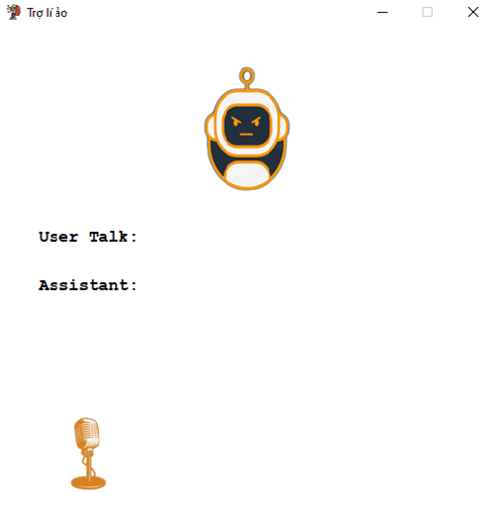

*Hình 1.Giao diện của hệ thống .*

* 1. **Xây dựng hệ thống trợ lí ảo :**

1. **Triển khai mô hình học sâu cho hệ thống :**

* **Bước 1 :** Thu thập các dữ liệu đầu vào cho mô hình , sau đó chắt lọc tạo ra một file Json như sau :

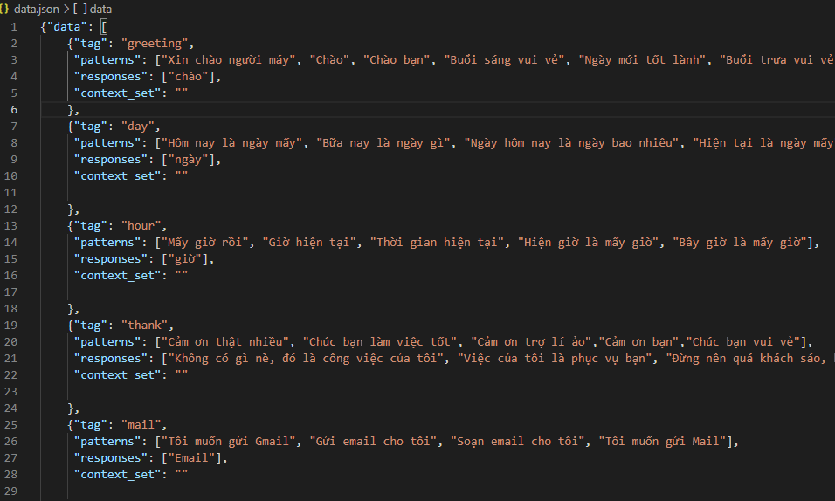

*Hình 2. Dữ liệu Json*

* **Bước 2 :** Tiền xử lí dữ liệu , đối với ‘patterns’ chúng ta sẽ lấy tất cả các dữ liệu , tách từ, xóa bỏ những từ stop-word, chuyển đổi về kiểu chữ thường,vv…Đối với ‘tag’ chúng ta cũng sẽ lấy toàn bộ dữ liệu . Như vậy chúng ta sẽ được hai mảng đó là words và classes .
* **Bước 3 :** Chuẩn bị kiểu dữ liệu để training,chuyển đổi các dữ liệu có trên về kiểu dữ liệu số 0 và 1 bằng cách sử dụng kĩ thuật Bag of word. Sau đó chúng ta sẽ tiến hành phân lớp mỗi một câu đầu “mỗi patterns” vào sẽ ứng với một lớp “tag” .
* **Bước 4 :** Xây dựng hệ thống mạng nơ-ron để học sâu

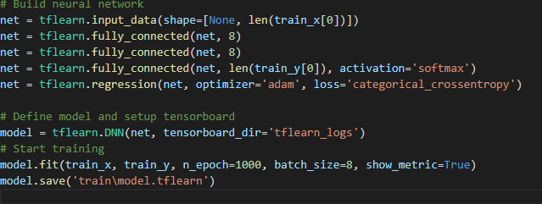

*Hình 3. Định nghĩa mạng nơ ron*

* **Bước 5 :** Xây dựng hệ thống đoán dữ liệu từ tập dữ liệu đã được training .

**Sơ đồ quá trình học sâu cho hệ thống:**

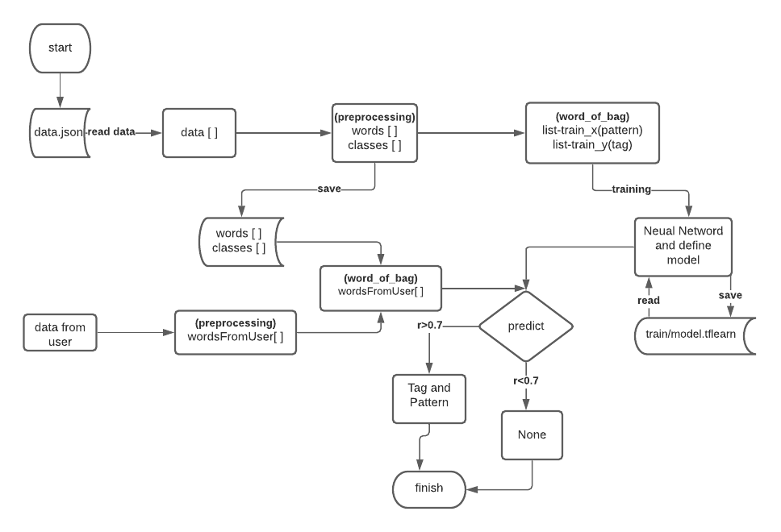

*Hình 4. Sơ đồ quá trình học sâu .*

1. **Xử lí tín hiệu đầu vào và tín hiệu đầu ra cho hệ thống :**

* **Tín hiệu đầu vào :**

Chúng em tạo hàm **get_audio()** dùng thư viện Speech_Recognition để nhận dữ liệu đầu vào bằng giọng nói , sau đó biến đổi thành một đoạn văn bản bằng tiếng việt .

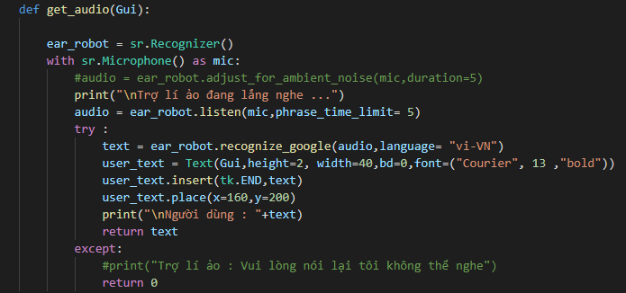

*Hình 5.Xử lí tín hiệu đầu vào*

* **Tín hiệu đầu ra :**

Chúng em tiến hành cài đặt voice tiếng việt cho Window 10, sau đó tạo hàm **speak()** để tạo ra giọng nói cho hệ thống trợ lí ảo bằng sự hỗ trợ của thư viện pyttsx3.

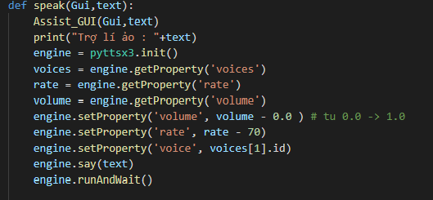

*Hình 6.Xử lí tín hiệu đầu ra*

1. **Xây dựng các chức năng cần thiết cho hệ thống :**

* Gửi lời chào tới người dùng khi được người dùng chào .
* Xem ngày giờ .
* Mở các website hoặc ứng dụng .
* Gửi Email bằng các tài khoản có sẵn trên Database .
* Tìm kiếm các thông tin trên Google .
* Xem thời tiết .
* Xem youtobe .
* Thay đổi hình nền máy tính .
* Tìm kiếm trên Wikipedia .
* Hát , kể chuyện , thả thính, vv…

1. **Tạo hàm chính :**

Hàm chính là hàm main( ) có nhiệm vụ phân ra từng chức năng cho hệ thống .

## Chương 5 : KẾT LUẬN VÀ HƯỚNG PHÁT TRIỂN

1. **Các kết quả đạt được:**

Hệ thống trợ lí ảo của chúng em về cơ bản đã được hoàn thành, chúng em đã tạo ra được giao diện , các chức năng , hệ thống xử lí tín hiệu đầu vào và đầu ra , xây dựng mô hình học sâu .

1. **Mặt hạn chế :**

Giao diện : Còn khá đơn giản , khả năng tương tác người dùng chưa cao .

Các chức năng : Chưa được phong phú ngoài ra vẫn chưa xử lí được một số bài toán cần thiết .

Mô hình học sâu : Vì sự nhập nhằng của tiếng việt và một số yếu tố khách quan khác , chúng xem chưa thể xây dựng một tập dữ liệu lớn để tiến hành training để có thể phán đoán một cách tốt hơn .

1. **Hướng phát triển:**

Qua những điều ở trên cho thấy sản phẩm của chúng em vẫn còn rất nhiều hạn chế cần được khắc phục. Vì thế sau khi hoàn thành bộ môn này, chúng em vẫn sẽ cố gắng tiếp tục xây dựng sản phẩm trên một cách hoàn hảo hơn , xây dựng lại bộ dữ liệu tiếng việt một cách phong phú cũng như tìm hiểu một số thuật toán tối ưu nhất . Muốn làm được điều đó chúng em rất cần sự đánh giá và sự hỗ của thầy cô để giúp chúng em có một sản phẩm hoàn hảo nhất. Em xin chân thành cảm ơn

## DANH MỤC TÀI LIỆU THAM KHẢO

<https://vi.wikipedia.org/wiki/Tr%C3%AD_tu%E1%BB%87_nh%C3%A2n_t%E1%BA%A1o>

<https://www.most.gov.vn/vn/tin-tuc/20614/cong-nghe-ai-cua-hien-tai-va-tuong-lai.aspx>

<https://www.tensorflow.org/>

<http://tflearn.org/>

<https://pypi.org/>

<https://viblo.asia/p/ap-dung-machine-learning-xay-dung-ung-dung-chatbot-cua-rieng-ban-3P0lPk38Zox>